Dalciklus Radnay Csillával, stand up Hegyi Barbarával, Víg 130 Filmklub és Rilke-est – A Víg Szalon új programjai
A Víg Szalonban új előadások és sorozatok várják a közönséget. November 15-én a Sommerreise című dalciklust mutatják be Radnay Csilla előadásában, Jókai Ági rendezésében. Wolf Péter és Fábri Péter szerzőpáros műve Schubert Winterreise című dalciklusának újszerű, női nézőpontból megírt ellenpárja. December 12-én debütál Hegyi Barbara személyes hangvételű, gasztronómiai élményekkel és családtörténetekkel fűszerezett estje, a Történetek a konyhámból, avagy Barbara, stand up! Míg december 11-én a 150 éve született Rilkére emlékeznek életművének lírai mélységeit feltáró irodalmi beszélgetéssel és felolvasással. A Szalon Filmklub új sorozatában a Vígszínház 130 éves történetének legendás előadásait nézhetik meg az érdeklődők.
A Sommerreise Schubert Winterreise című korszakos dalciklusának fordítottja.
„Mi az alapdalciklus? A Winterreise. Azt már megalkották, ezért azt gondoltam, a miénk legyen Sommerreise. Azt férfira írták, Wolf Péter pedig szopránra akart komponálni, úgyhogy lassan minden megfordult.”- mesélte egy interjúban Fábri Péter, a szövegíró a mű születéséről.
A Winterreisében egy férfi 24 dalban panaszolja el, hogy szakított vele a szerelme. A Sommerreisében a főszereplő egy nő, nem télen játszódik a történet, hanem nyáron, a nő szerelme nem szakít, hanem eltűnik, a nő nem elmegy, hanem érkezik – és ezután mindenféle történik vele, főleg újrakezdi az életét. A Radnay Csilla és Szép András előadásában látható női történetet Jókai Ági rendező egy szürreális Barbie-világba emeli.
„Gyűjtöm a Barbie-kat, és sokat is tudok róluk. Az én fejemben néha mindannyian egy kicsit babák vagyunk. A való életben is olykor a játék segítségével tudunk tragédiákon, nehezebb periódusokon, de akár vidám helyzeteken is átmenni. A kapcsolódásainkat is sokszor játéknak fogjuk fel. Nem gondolunk bele, mit okozunk a másiknak. Ami az egyik félnek súlyos teher, nehézség, a másiknak csupán egy skalp a gyűjteménybe. Ez a nő faképnél lett hagyva, és visszaemlékezik arra, mi történt vele.” – emelte ki a rendező.
A produkció angol nyelven, angol és magyar felirattal látható november 15-én és december 18-án.
December 12-én Hegyi Barbara mutatja be önálló estjét Történetek a konyhámból, avagy Barbara, stand up! címmel.
„A Park Kiadó gondozásában jó pár éve megjelent recepteskönyveimet családtagjaim ételhez, főzéshez, asztalhoz, ünnephez kapcsolható történetei "színesítették". Egy ötlet, egy gondolat mentén kezdett alakulni az az elképzelés, hogy ezeket a történeteket osszam meg az erre kíváncsi nézőkkel önálló estként. Hónapokon át gyúrtuk a családi sztorikat, amik végül megrajzolják az én családfámat és humorral, derűvel, fájdalmas szépséggel tudják elmesélni a mi generációnk kapcsolódását a hagyományainkhoz és szokásainkhoz, az ételeinkhez és az ünnepeinkhez. Mert mint tudjuk (és én hiszem is), hogy aki szeret: ETET. Szóval behozok egy hokedlit és ráülök, majd felállok ('Stand up, Barbara!') és mesélni kezdek történeteket a konyhámból.” – meséli a színművésznő.
December 11-én A szépség súlya című irodalmi esten a 150 éve született Rainer Maria Rilke életművéről Báthori Csaba költő, műfordító és esszéista Ötvös Andrással beszélget. Az eseményen Rilke műveiből Szász Júlia és Zoltán Áron olvas fel. Természetesen folytatódnak a Víg Szalon kedvelt sorozatai is. November 29-én a Szalon Impro szereplői Varga-Járó Sára, Karácsonyi Zoltán és Sághy Tamás lesznek, akik a @LL3t4rgIA című előadás témájához kapcsolódóan improvizálnak, majd Bereczki Enikő intergenerációs és ifjúsági szakértő elemzi a témát, a szituációkat és a karaktereket. Az est moderátora Novák Péter lesz. November 30-án újra látható a Mielőtt elrepül című felolvasószínházi előadás Halász Judit és Bálint András főszereplésével. A Szalon filmklubban a Vígszínház 130 éves történetének legendás előadásait nézhetik meg az érdeklődők. November 23-án Gyurkovics Tibor Fekvőtámasz című komédiája lesz látható Tordy Géza, Rudolf Péter és Szilágyi Tibor főszereplésével, míg december 21-én Nádas Péter Találkozás című darabját vetítik Ruttkai Éva és Hegedűs D. Géza szereplésével. A Versmegzenésítés Challenge december 6-i alkalmán Takács Noémi "NOÉMO" és Medveczky Balázs színművész lesz Zoltán Áron vendége, Babits Mihály egyik versét fogják megzenésíteni.
A Víg Szalon műsora az alábbi linken érhető el:https://vigszinhaz.hu/hu/a-szinhaz/vig-szalon
Sajtókapcsolat:
- sajto@vigszinhaz.hu
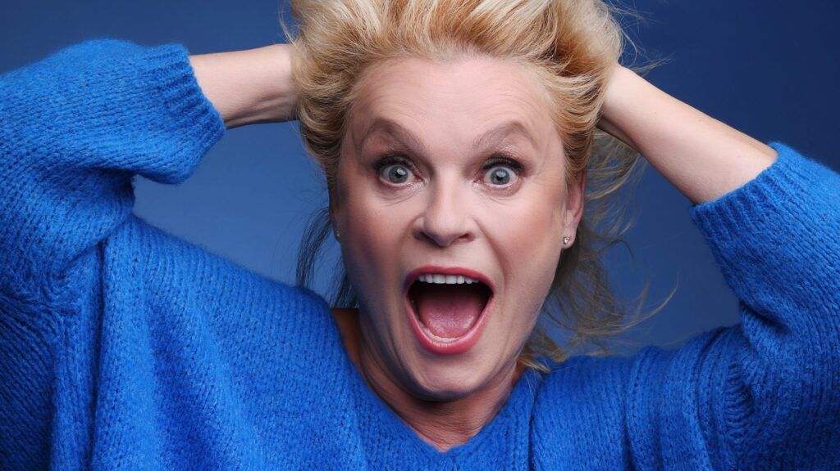 | © Vígszínház
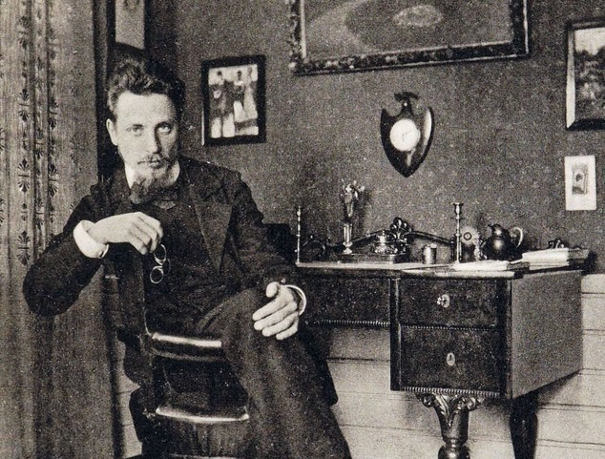 | © Vígszínház
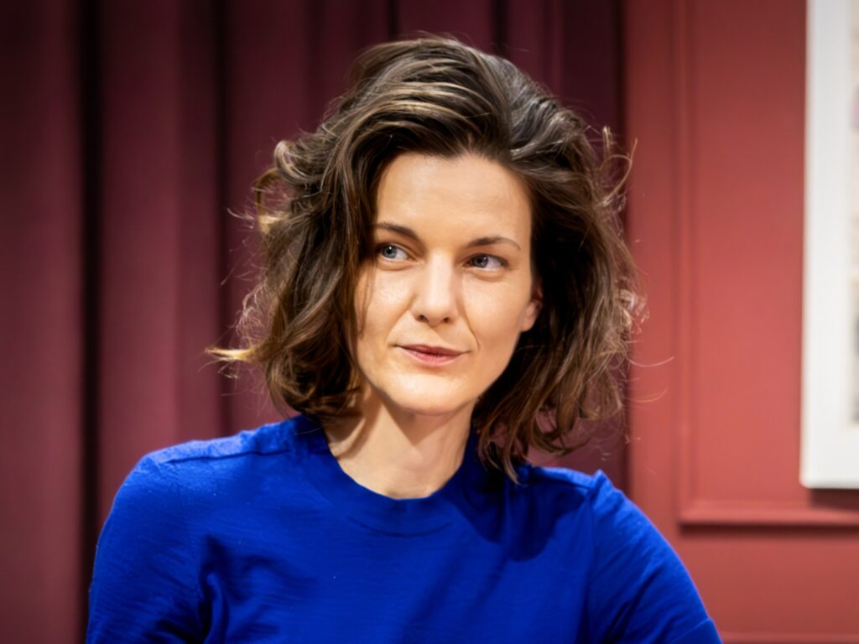 | © Fotó: Juhász Éva
Eredeti tartalom: Vígszínház
Továbbította: Helló Sajtó! Üzleti Sajtószolgálat
Ez a sajtóközlemény a következő linken érhető el:

